الجمهورية الجزائرية الديمقراطية الشعبية
وزارة التربية الوطنية مديرية التربية لولاية الجلفة
المدة: ساعة و نصف | اختبار في مادة: العلوم الفيزيائية والتكنولوجيا
امتحان الفصل الثالث للسنة ثالثة متوسط الموسم الدراسي :2023/2024

الجزء الأول: ( 12 نقطة )
التمرين الأول: (06 ن )
1/- إليك الشكل التالي ( الشكل 1) :
أ)- ماذا يمكن أن نلاحظ على الشاشة في رأيك ؟
ب)- ماهو دور الموشور الأول في التجربة؟ ماهو دور الموشور الثاني في التجربة ؟
ج)- كيف نسمي هذه العملية ؟
2/- أذكر المجالات الضوئية التي يتكون منها الضوء الأبيض ؟
3/- باستعمال النموذج التركيب الجمعي أعطي لون كل منطقة من المناطق المرقمة 1-2-3-4
في الشكل -2- ؟
Bleu أزرق

2

3
Vert
أخضر
1
4 Rouge
أحمر

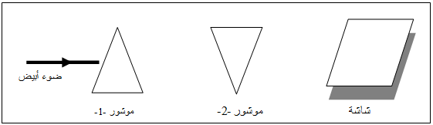

الشكل -1-

الشكل -2-

التمرين الثاني: (06 ن)
أكمل الجدول التالي :

المقدار الفيزيائي | الرمز | الوحدة | الجهاز
التوتر الكــــــــهربائي
 | P
 |  | أمبير A
 |  |  | أوم متــــــــــــــــــر

صفحة 1 من 2

الجزء الثاني: (08 نقاط )

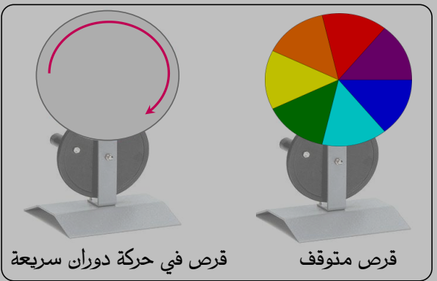
الوضعية الإدماجية :
1- أنجز مرينيزة محمد التجربة كما بالشكل المقابل:
- ما الغرض من هذه التجربة العلمية؟
- ........................................................
  - اقترح تجربة مماثلة لهذه الظاهرة الفيزيائية.
.............................................................................
تجربة محمد
.
2- رد عليه زميله بن خالد المسعود بإنجاز التجربة كما بالشكل المقابل:
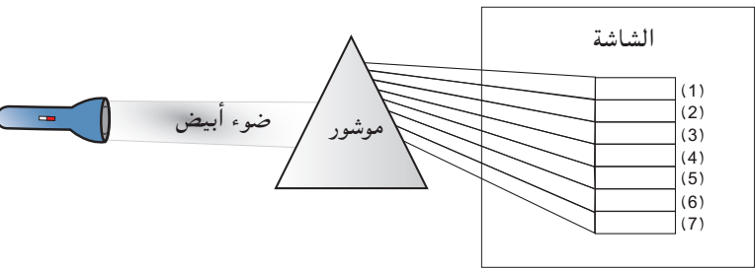
- ماهي الظاهرة المقصودة في تجربة المسعود؟
.........................................................
- أكمل البيانات المرقمة من 1إلى 7 بالترتيب
الصحيح
.............................................................................
3- بناءا على هذه التجارب قدّم تفسيرا علميا لظاهرة
تجربة المسعود
قوس قزح.

صفحة 2 من 2

